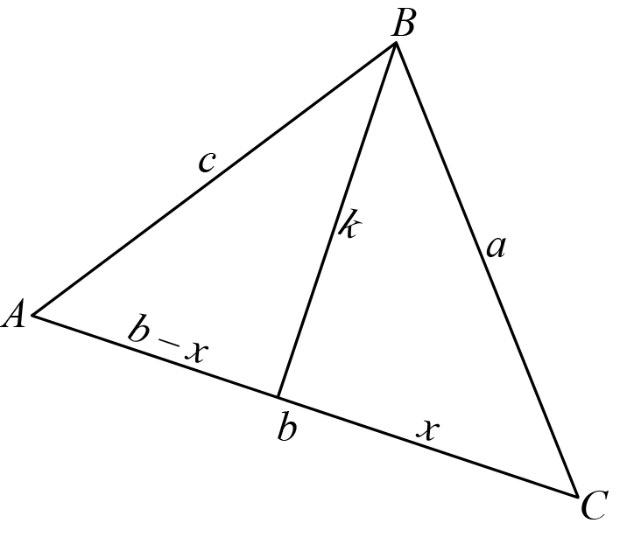**Proceso de prueba**

Para desarrollar la ley de los cosenos, comienza con . Desde el vértice , se dibuja la altitud  y se separa el lado  en los segmentos  y .

1. ¿Por qué se pueden representar los segmentos   
   de esta manera?
2. La altitud separa  en dos triángulos rectos. Utiliza el teorema de Pitágoras para escribir dos ecuaciones, una que relacione , , y , y otra que relacione , , y .
3. Obsérvese que ambas ecuaciones contienen .
   1. ¿Por qué?
   2. Resuelve cada ecuación para .
4. Como las dos ecuaciones de la pregunta 3 son iguales a , se pueden igualar entre sí.
   1. ¿Por qué es así?
   2. Establece las ecuaciones iguales entre sí para formar una nueva ecuación.
5. Observa que la ecuación de la pregunta 4 implica . Sin embargo,  no es una cara de . Intenta reescribir la ecuación de la pregunta 4 para que no incluya . Sugerencia, comienza por expandir la cantidad .
6. Ahora resuelve la ecuación para .
7. La ecuación sigue siendo .
   1. Para eliminarlo de la ecuación, escribe una expresión equivalente para  que incluya tanto  como .
   2. ¿Por qué utilizar ?
8. Resuelve la ecuación de la pregunta 7 para .
   1. ¿Por qué resolver para ?
9. Sustituye la expresión equivalente de  en la ecuación de la pregunta 6 y simplifica. La ecuación resultante sólo contiene lados y ángulos de . Esta ecuación se llama **Ley de los Cosenos**.